Kiş qədim alban kilsəsi
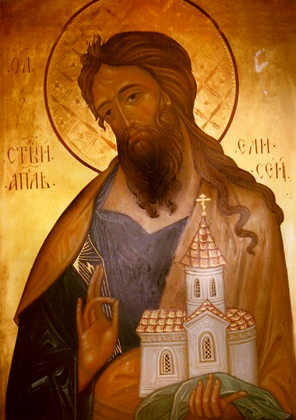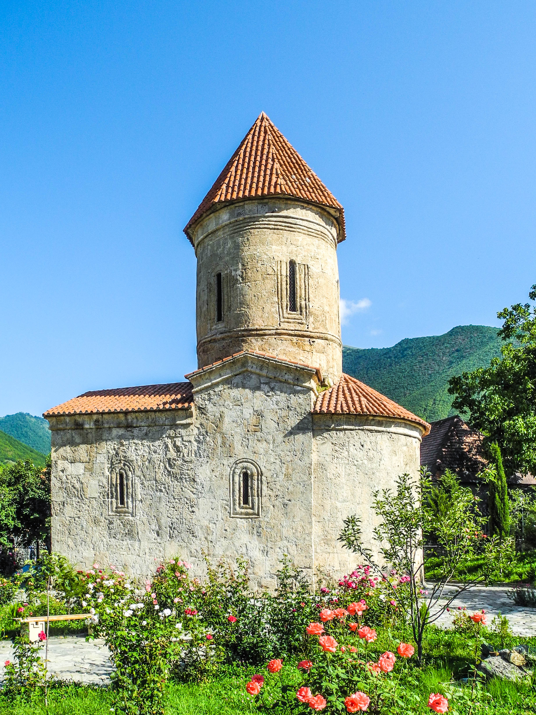
Kilsə xristian dini və onunla bağlı olan cərəyan və məzhəblərdə din işləri ilə, dini həyatla məşğul olan cəmiyyət və təşkilat anlamını ifadə edir. Həmçinin ibadətgah və xristian məbədi “kilsə” olaraq adlandırılır. Dünyanın bir çox yerlərində olduğu kimi Azərbaycanda da bir çox kilsələr inşa edilmişdir. Bunlardan ən çox diqqəti çəkənlərdən biri bəzi müəlliflərə görə Qafqazın ilk kilsəsi hesab olunan Şəkidəki Kiş kilsəsidir.
Musa Kalankatuklunun "Alban ölkəsinin tarixi" əsərində qeyd edilir ki, İsanın din qardaşı olan müqəddəs Yakov tərəfindən xristian dinini təbliğ etmək üçün Albaniyaya göndərilmiş Müqəddəs Yelisey əvvəlcə bir müddət Çola və Uti vilayətində missionerlik etmiş, sonra isə "Giş" adlı kəndə gedərək orada kilsə tikmişdir. Müasir xristian ilahiyyatçıları bu hadisənin 60-cı ildən az sonraya təsadüf etdiyini ehtimal edirlər.
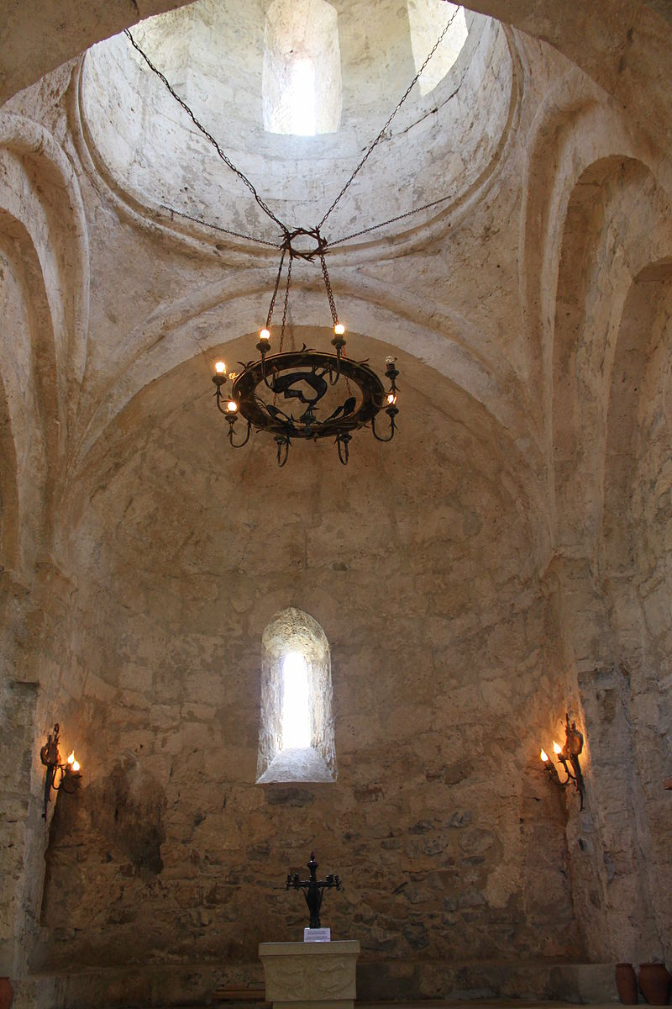
Alban katalikosluğuna aid Kiş kilsəsi eramızın I əsrindən XII əsrinə kimi beş tikinti mərhələsi keçmişdir. Fərziyyəyə görə, Kiş kilsəsi Qafqaz Albaniyasında inanılan Ay ilahəsi Selenaya həsr edilmiş paqan məbədinin özülləri üzərində inşa edilmişdir. Kilsə günbəzlə örtülmüş zal formalı kilsələr qrupuna aiddir və şərq tərəfdən yarımdairəvi apsida ilə tamamlanır. Kilsənin planlaşdırma həlli erkən orta əsrlər Qafqaz Albaniyası memarlığı üçün xarakterik xüsusiyyətlərə malikdir. Bir qədər uzun ibadət zalı bir cüt pilyastr ilə iki hissəyə ayrılır. Şərq tərəfdən zala altar apsidası birləşmişdir. Pilyastrlar vasitəsi ilə T-formalı məkan kəsişən arkaların saxladığı tağvari damla örtülür. Apsidanın triumfal arkası da bu cür həndəsi quruluşa malikdir. Yan divarların pilyastrlar və apsida arasındakı dərin hissələri də analoji görünüşə malik ikimərtəbəli arkalarla tamamlanır. Kilsə iri əhəngdaşı bloklarından inşa edilmişdir. Binanın indiki planlaşdırma həlli, altar apsidası ilə birlikdə IV-V əsrlərdə formalaşmış, sonrakı dövrdə günbəz inşa edilmişdir.

